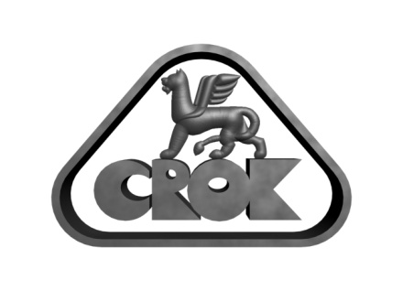
Фирма ООО «Крок» ЛТД код ОКПО № 14364763
65045, г. Одесса, р/с 26002109792, МФО 380805,
ул. Новосельского 91, кв. 9, ПАО «Райффайзен банк Аваль»
Email: Crok_ltd@ukr.net
тел./факс (048)785-07-86; 097-330-27-94; 066-766-58-13; 093-489-21-20

06.02.2017

КОММЕРЧЕСКОЕ ПРЕДЛОЖЕНИЕ

Уважаемые коллеги!

Фирма ООО "КРОК» ЛТД рада предложить Вам кэроб, производства Испания, применяемый в пищевой промышленности в таких секторах, как кондитерские изделия, мороженое, напитки, сиропы, фармакология.
Кэроб представляет из себя сладкий порошок, по вкусу напоминающий какао с сахаром, только немного вяжущий. Порошок кэроба можно использовать вместо какао. В отличие от какао-бобов, кэроб сладкий сам по себе и не требует при приготовлении сладостей добавления рафинированного сахара.
Наименование | Цена
CAROCHOC 3 | 47 грн/кг
CAROCHOC 4.5 | 48 грн/кг
CAROCHOC 5 | 49 грн/кг

Вся продукция высшего качества, сертифицирована такими сертификатами, как Kosher, ISO, Health и другими необходимыми сертификатами.
Будем рады с Вами сотрудничать!

С ув. зам.директора
по коммерческой деятельности Волобуева Светлана Валентиновна

